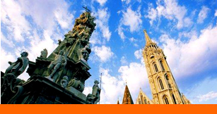
  Страны тура:
  Венгрия
  Города тура:
  Тапольца--Эгер--Будапешт--Сентендре--Эстергом--Вышеград
  График заездов:
  21.03-29.03.2006 | €165
  01.04-09.04.2006 | €165

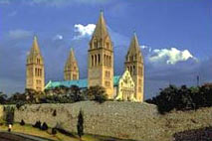Общее описание
Экскурсионный тур "Встреча с Внгрией" позволит Вам в полной мере насладиться красотами Венгрии и проникнуться духом средневековых замков и городов.
Стоимость тура:
€165/€155 (дети до 16 лет) + €35 виза + €4 страховка + ж/д билеты (1800 руб. - плац., 2500 руб. - купе)
Стоимость венгерской визы для групп школьников от 4-х человек - €17,5.
Документы для венгерской визы: 1 цветное фото 3,4х4,5, шенген-анкета (с указанием девичьей фамилии матери туриста), загранпаспорт, сроком действия 6 месяцев после возвращения из поездки, для детей до 18 лет - ксерокопия согласия от не едущих родителей
Программа поездки
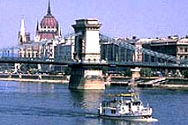1день | Выезд из Санкт-Петербурга до Львова 12:40.
2день | Прибытие во Львов в 16:13. Посадка на автобус. Транзитный ночлег в отеле.
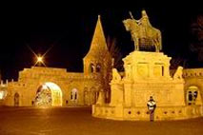3день | Переезд в БУДАПЕШТ. По пути посещение пещер с термальными подземными купальнями в МИШКОЛЬЦ-ТАПОЛЬЦА, можно искупаться в местных термальных водах, бьющих прямо в пещерах среди скал, с кристально чистым воздухом, световыми эффектами, подземной речкой. Прибытие в Будапешт, размещение в гостинице. Свободное время.
4день | Завтрак. Обзорная автобусно-пешеходная экскурсия по городу – ансамбль пл. Героев, базилика св. Иштвана, здание Парламента, Будайская крепость, Рыбацкий бастион, костел Матияша, Королевский дворец, гора Геллерт - со смотровых площадок, которой открывается великолепный вид на город. Свободное время. Желающие могут посетить знаменитые целебные термальные купальни СЕЧЕНИ – одной из самых больших водолечебниц Европы, самый большой морской аквариум в Центральной Европе – «Тропикариум» (~€8) в торговом центре «Компона». По желанию прогулка на кораблике «Панорама сияющего Будапешта» (~€10). Ночь в отеле.
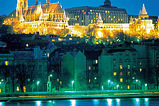5день | Завтрак. Автобусная экскурсия по городам излучины Дуная: ЭСТЕРГОМ – католический центр Венгрии - «Венгерский Рим», резиденция архиепископов с прекрасной Эстергомской базиликой, шедевром архитектуры ренессанса. ВЫШЕГРАД - старинная королевская крепость – летняя резиденция венгерских королей, построенная в 14 веке (€4.) СЕНТЭНДРЕ – центр православия Венгрии, город художников, народных ремесленников. Желающие могут посетить музей марципанов (~€2) и продегустировать местные вина (€7). Ночь в гостинице.
6день | Завтрак. Выселение из отеля. Переезд в ЭГЕР. Обзорная экскурсия по ЭГЕРУ – цитадели архитектуры эпохи барокко, городу цветов, термальных источников и знаменитых вин. По желанию дегустация венгерских вин, национальной кухни. Переезд в Мукачево. Ночь в транзитном отеле.
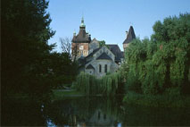7день | Осмотр средневекового замка «Паланок» 13 века в МУКАЧЕВО. Отправление на автобусе во Львов. Прибытие во Львов. Посадка на поезд до Санкт-Петербурга 22:15
8день | В пути.
9день | Прибытие в Санкт-Петербург 05:55

 | В стоимость тура входит: |  |  | Дополнительно оплачивается:
 | • проезд по маршруту на комфортабельном автобусе;  • проживание в гостинице***, в 2-3-х местных номерах;  • завтраки в отеле *** (буфет);  • экскурсионное обслуживание по программе;  • услуги лицензированных русскоговорящих гидов и групповода. |  |  | • Термальные купальни Сечени, Мишкольц ~ €8 (обязательно наличие купального костюма);  • Крепость г. Эгер - ~ €2  • Аквапарк ~ €15  • Постельное бельё в поезде;  • 4 ужина от - €24 (для групп не менее 10 человек)  • Все входные билеты на объекты посещений(стоимость входных билетов может изменяться)

